**福建工程学院公共教学楼改造**

**绿色建筑设计专项方案**

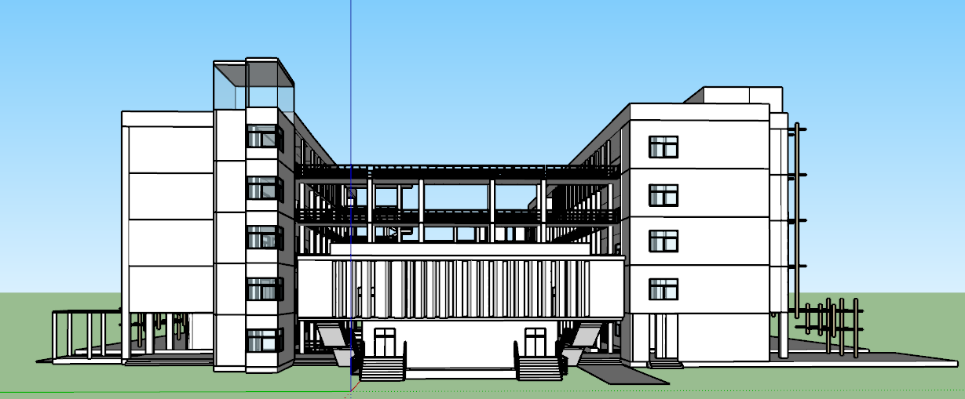

**业主单位：**

**设计单位：**

**咨询单位：**

**项目地址：**

**报告日期：2021年3月4日**

**1. 概述**

**项目名称：福建工程学院公共教学楼改造**

**参评阶段：设计阶段**

**依据标准：《福建省绿色建筑设计标准》DBJ 13-197-2017**

**标准要求：**

|  |  |  |  |  |  |  |
| --- | --- | --- | --- | --- | --- | --- |
|  | 节地 | 节能 | 节水 | 节材 | 室内 | 创新 |
| 控制项 | √ | √ | √ | √ | √ | — |
| 评分项 | ≥40 | ≥40 | ≥40 | ≥40 | ≥40 | — |
| ★ | ≥50 |  |  |  |  |  |
| ★★ | ≥60 |  |  |  |  |  |
| ★★★ | ≥80 |  |  |  |  |  |

**技术要求：**

**评价结果：**

|  |  |  |  |  |  |  |
| --- | --- | --- | --- | --- | --- | --- |
|  | 节地 | 节能 | 节水 | 节材 | 室内 | 创新 |
| 控制项 | √ | √ | √ | √ | √ | — |
| 评分项 | 96.0 | 100.0 | 56.0 | 100.0 | 94.0 | 43.0 |
| 权重 | 0.15 | 0.24 | 0.10 | 0.22 | 0.14 | 0.15 |
| 得分 | 14.4 | 24.0 | 5.6 | 22.0 | 13.16 | 6.45 |
| 总分 | 980.28 |  |  |  |  |  |
| 星级 | ★★★ |  |  |  |  |  |

**图表分析：**

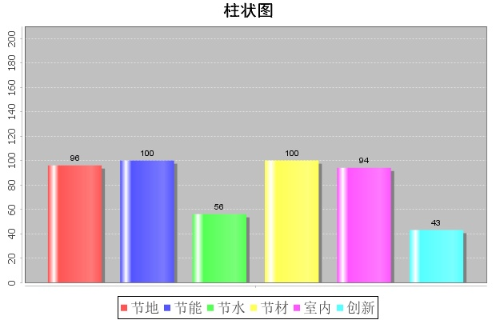

**2. 详细分析**

**节地与室外环境**

|  |  |  |  |  |  |  |
| --- | --- | --- | --- | --- | --- | --- |
| 名称 | 类别 | 编号 | 条文 | 满分 | 得分 | 不参评分 |
| 节地与室外环境 | 控制项 | 4.1.1 | 选址合规 | — | √ | — |
| 4.1.2 | 场地利用 | — | √ | — |
| 4.1.3 | 场地规划 | — | √ | — |
| 4.1.4 | 环境协调 | — | √ | — |
| 4.1.5 | 氡浓度检测 | — | √ | — |
| 4.1.6 | 超标污染源 | — | √ | — |
| 4.1.7 | 日照时间 | — | √ | — |
| 评分项 | 4.2.1 | 废弃场地 | 2 | 2 | 0 |
| 4.2.2 | 总平面设计 | 2 | 2 | 0 |
| 4.2.3 | 场地空间 | 9 | 9 | 0 |
| 4.2.4 | 地下空间 | 4 | 4 | 0 |
| 4.2.5 | 场地设计 | 3 | 3 | 0 |
| 4.2.6 | 合理绿化 | 8 | 8 | 0 |
| 4.2.7 | 室外声环境 | 4 | 4 | 0 |
| 4.2.8 | 室外风环境 | 5 | 5 | 0 |
| 4.2.9 | 场地出入口 | 6 | 6 | 0 |
| 4.2.10 | 人行通道 | 3 | 3 | 0 |
| 4.2.11 | 绿化用地 | 5 | 5 | 0 |
| 4.2.12 | 停车场所 | 6 | 6 | 0 |
| 4.2.13 | 公共服务设施 | 3 | 3 | 0 |
| 4.3.1 | 场地空间 | 6 | 6 | 0 |
| 4.3.2 | 绿化用地 | 3 | 3 | 0 |
| 4.3.3 | 场地出行 | 3 | 3 | 0 |
| 4.3.4 | 公共服务设施 | 3 | 3 | 0 |
| 4.3.5 | 改善热环境 | 2 | 2 | 0 |
| 4.4.1 | 场地空间 | 4 | 4 | 0 |
| 4.4.2 | 绿化用地 | 2 | 2 | 0 |
| 4.4.3 | 地下空间 | 3 | 3 | 0 |
| 4.4.4 | 场地铺装 | 3 | 3 | 0 |
| 4.4.5 | 通风架空 | 2 | 0 | 0 |
| 4.4.6 | 室外热岛 | 2 | 2 | 0 |
| 4.4.7 | 绿地设计 | 5 | 5 | 0 |
| 4.4.8 | 住宅日照 | 2 | 0 | 0 |

**节能与能源利用**

|  |  |  |  |  |  |  |
| --- | --- | --- | --- | --- | --- | --- |
| 名称 | 类别 | 编号 | 条文 | 满分 | 得分 | 不参评分 |
| 节能与能源利用 | 控制项 | 5.1.1 | 被动设计 | — | √ | — |
| 5.1.2 | 设计要求 | — | √ | — |
| 5.1.3 | 建筑造型 | — | √ | — |
| 5.1.4 | 节能设计 | — | √ | — |
| 5.1.5 | 室内噪声 | — | √ | — |
| 5.1.6 | 构件隔声 | — | √ | — |
| 5.1.7 | 结露验算 | — | √ | — |
| 5.1.8 | 隔热验算 | — | √ | — |
| 5.1.9 | 玻璃幕墙限制 | — | √ | — |
| 评分项 | 5.2.1 | 建筑空间布局 | 2 | 2 | 0 |
| 5.2.2 | 设备布置 | 2 | 2 | 0 |
| 5.2.3 | 建筑优化设计 | 8 | 8 | 0 |
| 5.2.4 | 空调室外机 | 3 | 3 | 0 |
| 5.2.5 | 避免光污染 | 2 | 2 | 0 |
| 5.2.6 | 通风设计 | 4 | 4 | 0 |
| 5.2.7 | 外窗遮阳 | 3 | 3 | 0 |
| 5.2.8 | 设计推荐 | 2 | 2 | 0 |
| 5.2.9 | 一体化设计 | 6 | 6 | 0 |
| 5.2.10 | 避免噪声干扰 | 1 | 1 | 0 |
| 5.2.11 | 推荐窗墙比 | 2 | 2 | 0 |
| 5.2.12 | 户外视野 | 5 | 5 | 0 |
| 5.2.13 | 采光系数 | 6 | 6 | 0 |
| 5.2.14 | 改善采光效果 | 3 | 3 | 0 |
| 5.2.15 | 改善自然通风 | 19 | 19 | 0 |
| 5.2.16 | 通风优化设计 | 2 | 2 | 0 |
| 5.2.17 | 地下空间通风 | 2 | 2 | 0 |
| 5.2.18 | 材料污染物 | 1 | 1 | 0 |
| 5.2.19 | 房间分隔 | 2 | 2 | 0 |
| 5.2.20 | 出入口截尘 | 2 | 2 | 0 |
| 5.2.21 | 推荐材料 | 1 | 1 | 0 |
| 5.3.1 | 绿化要求 | 3 | 3 | 0 |
| 5.3.2 | 设计推荐 | 1 | 1 | 0 |
| 5.3.3 | 热工性能 | 2 | 2 | 0 |
| 5.3.4 | 声学设计 | 3 | 3 | 0 |
| 5.3.5 | 灵活隔断 | 3 | 3 | 0 |
| 5.3.6 | 改善采光效果 | 4 | 4 | 0 |
| 5.3.7 | 卫生间外窗 | 3 | 0 | 0 |
| 5.3.8 | BIM设计 | 5 | 5 | 0 |
| 5.4.1 | 绿化要求 | 5 | 5 | 0 |
| 5.4.2 | 外窗开启比例 | 4 | 4 | 0 |
| 5.4.3 | 建筑遮阳一体化 | 11 | 11 | 0 |
| 5.4.4 | 外窗推荐 | 2 | 2 | 0 |
| 5.4.5 | 热工性能 | 10 | 10 | 0 |
| 5.4.6 | 一体化设计 | 4 | 4 | 0 |
| 5.4.7 | 灵活隔断 | 2 | 2 | 0 |
| 5.4.8 | 隔声措施 | 3 | 3 | 0 |
| 5.4.9 | 采光系数 | 4 | 4 | 0 |
| 5.4.10 | 改善采光效果 | 5 | 5 | 0 |

**节水与水资源利用**

|  |  |  |  |  |  |  |
| --- | --- | --- | --- | --- | --- | --- |
| 名称 | 类别 | 编号 | 条文 | 满分 | 得分 | 不参评分 |
| 节水与水资源利用 | 控制项 | 6.1.1 | 材料限制 | — | √ | — |
| 6.1.2 | 钢筋限制 | — | √ | — |
| 6.1.3 | 结构方案 | — | √ | — |
| 评分项 | 6.2.1 | 建筑形体 | 3 | 3 | 0 |
| 6.2.2 | 结构节材 | 1 | 1 | 0 |
| 6.2.3 | 预拌混凝土 | 10 | 10 | 0 |
| 6.2.4 | 高强材料 | 6 | 6 | 0 |
| 6.2.5 | 材料再利用 | 8 | 8 | 0 |
| 6.2.6 | 本地建材 | 6 | 6 | 0 |
| 6.3.1 | 节材优化 | 2 | 2 | 0 |
| 6.3.2 | 材料再利用 | 2 | 2 | 0 |
| 6.3.3 | 高强材料比例 | 2 | 0 | 0 |
| 6.3.4 | 人工填土 | 2 | 2 | 0 |
| 6.4.1 | 建筑形体 | 6 | 6 | 0 |
| 6.4.2 | 节材优化 | 2 | 2 | 0 |
| 6.4.3 | 高强材料比例 | 2 | 2 | 0 |
| 6.4.4 | 预制构件 | 3 | 3 | 0 |
| 6.4.5 | 整体设计 | 3 | 3 | 0 |
| 6.4.6 | 建筑结构形式 | 5 | 0 | 0 |

**节材与材料资源利用**

|  |  |  |  |  |  |  |
| --- | --- | --- | --- | --- | --- | --- |
| 名称 | 类别 | 编号 | 条文 | 满分 | 得分 | 不参评分 |
| 节材与材料资源利用 | 控制项 | 7.1.1 | 水资源方案 | — | √ | — |
| 7.1.2 | 景观水体 | — | √ | — |
| 7.1.3 | 雨水专项设计 | — | √ | — |
| 7.1.4 | 系统设置 | — | √ | — |
| 7.1.5 | 管道连接 | — | √ | — |
| 7.1.6 | 非传统水源 | — | √ | — |
| 7.1.7 | 水源杀菌 | — | √ | — |
| 7.1.8 | 绿化管网 | — | √ | — |
| 7.1.9 | 海水利用 | — | √ | — |
| 7.1.10 | 供水管网利用 | — | √ | — |
| 7.1.11 | 防噪设计 | — | √ | — |
| 7.1.12 | 节水器具 | — | √ | — |
| 7.1.13 | 太阳能热水 | — | √ | — |
| 评分项 | 7.2.1 | 用水定额 | 7 | 7 | 0 |
| 7.2.2 | 给水节能 | 5 | 3 | 0 |
| 7.2.3 | 热水供应 | 1 | 1 | 0 |
| 7.2.4 | 热水系统 | 2 | 1 | 0 |
| 7.2.5 | 循环用水 | 2 | 2 | 0 |
| 7.2.6 | 水池水箱 | 2 | 1 | 0 |
| 7.2.7 | 设备管道 | 2 | 1 | 0 |
| 7.2.8 | 用水水表 | 6 | 3 | 0 |
| 7.2.9 | 水泵节能 | 2 | 2 | 0 |
| 7.2.10 | 加热设备 | 2 | 2 | 0 |
| 7.2.11 | 公共浴室 | 2 | 2 | 0 |
| 7.2.12 | 器具节水 | 10 | 10 | 0 |
| 7.2.13 | 绿化灌溉 | 7 | 7 | 0 |
| 7.2.14 | 空调冷却 | 10 | 10 | 0 |
| 7.2.15 | 冷却塔 | 6 | 6 | 0 |
| 7.2.16 | 循环冷却水 | 4 | 4 | 0 |
| 7.2.17 | 景观水体 | 7 | 7 | 0 |
| 7.2.18 | 水体设计 | 4 | 4 | 0 |
| 7.2.19 | 雨水利用 | 3 | 3 | 0 |
| 7.2.20 | 可再生能源利用 | 6 | 6 | 0 |
| 7.3.1 | 用水压力 | 3 | 3 | 0 |
| 7.3.2 | 水表分级 | 5 | 5 | 0 |
| 7.3.3 | 节水灌溉 | 3 | 3 | 0 |
| 7.3.4 | 雨水利用 | 3 | 3 | 0 |
| 7.3.5 | 雨水收集 | 2 | 2 | 0 |
| 7.3.6 | 空调排水 | 2 | 0 | 0 |
| 7.3.7 | 非传统水源利用 | 2 | 2 | 0 |
| 7.3.8 | 再生水限制 | 1 | 1 | 0 |
| 7.3.9 | 景观水源 | 2 | 1 | 0 |
| 7.4.1 | 节水用水 | 3 | 3 | 0 |
| 7.4.2 | 水量监测 | 1 | 1 | 0 |
| 7.4.3 | 刷卡用水 | 2 | 2 | 0 |
| 7.4.4 | 冷凝热计量 | 4 | 4 | 0 |
| 7.4.5 | 节水措施 | 2 | 1 | 0 |
| 7.4.6 | 排水降噪 | 2 | 2 | 0 |
| 7.4.7 | 非传统水源利用 | 6 | 6 | 0 |
| 7.4.8 | 景观水体水质 | 1 | 1 | 0 |
| 7.4.9 | 器具节水 | 5 | 5 | 0 |
| 7.4.10 | 可再生能源利用 | 5 | 5 | 0 |

**室内环境质量**

|  |  |  |  |  |  |  |
| --- | --- | --- | --- | --- | --- | --- |
| 名称 | 类别 | 编号 | 条文 | 满分 | 得分 | 不参评分 |
| 室内环境质量 | 控制项 | 8.1.1 | 暖通系统设计 | — | √ | — |
| 8.1.2 | 负荷计算 | — | √ | — |
| 8.1.3 | 热源选择 | — | √ | — |
| 8.1.4 | 机组能效 | — | √ | — |
| 8.1.5 | 集中供暖空调 | — | √ | — |
| 评分项 | 8.2.1 | 机组能效 | 4 | 4 | 0 |
| 8.2.2 | 锅炉热效率 | 4 | 4 | 0 |
| 8.2.3 | 空调能效等级 | 4 | 4 | 0 |
| 8.2.4 | 空调室外机 | 2 | 2 | 0 |
| 8.2.5 | 单位风量耗功率 | 2 | 2 | 0 |
| 8.2.6 | 降低能耗 | 3 | 3 | 0 |
| 8.2.7 | 负荷能耗 | 4 | 2 | 0 |
| 8.2.8 | 系统末端 | 7 | 7 | 0 |
| 8.2.9 | 排风设计 | 3 | 3 | 0 |
| 8.2.10 | 一氧化碳监测 | 6 | 6 | 0 |
| 8.2.11 | 监测系统 | 4 | 4 | 0 |
| 8.3.1 | 变频变流量系统 | 2 | 2 | 0 |
| 8.3.2 | 新风处理 | 3 | 3 | 0 |
| 8.3.3 | 冷水机组 | 1 | 1 | 0 |
| 8.3.4 | 室内热环境 | 5 | 5 | 0 |
| 8.3.5 | 室内空气监测 | 6 | 6 | 0 |
| 8.3.6 | 房间空调器 | 5 | 5 | 0 |
| 8.4.1 | 主动节能 | 8 | 8 | 0 |
| 8.4.2 | 可再生能源利用 | 9 | 9 | 0 |
| 8.4.3 | 机组能效 | 5 | 5 | 0 |
| 8.4.4 | 储能系统 | 2 | 2 | 0 |
| 8.4.5 | 通风系统 | 5 | 0 | 0 |
| 8.4.6 | 循环水泵 | 2 | 2 | 0 |
| 8.4.7 | 空气处理 | 5 | 5 | 0 |

**提高与创新**

|  |  |  |  |  |  |  |
| --- | --- | --- | --- | --- | --- | --- |
| 名称 | 类别 | 编号 | 条文 | 满分 | 得分 | 不参评分 |
| 提高与创新 | 控制项 | 9.1.1 | 电气设计 | — | √ | — |
| 9.1.2 | 变配电所 | — | √ | — |
| 9.1.3 | 照明功率密度 | — | √ | — |
| 9.1.4 | 建筑照明 | — | √ | — |
| 9.1.5 | 光伏风力发电 | — | √ | — |
| 9.1.6 | 能耗计量 | — | √ | — |
| 评分项 | 9.2.1 | 供电电压 | 1 | 1 | 0 |
| 9.2.2 | 供电半径 | 2 | 2 | 0 |
| 9.2.3 | 无功补偿 | 2 | 0 | 0 |
| 9.2.4 | 功率因数 | 2 | 0 | 0 |
| 9.2.5 | 电源质量 | 2 | 0 | 0 |
| 9.2.6 | 高效灯具 | 3 | 3 | 0 |
| 9.2.7 | 光源要求 | 2 | 2 | 0 |
| 9.2.8 | 采光节能 | 4 | 4 | 0 |
| 9.2.9 | 光污染控制 | 2 | 2 | 0 |
| 9.2.10 | 变压器 | 3 | 0 | 0 |
| 9.2.11 | 配电变压器 | 2 | 0 | 0 |
| 9.2.12 | 电梯选型 | 1 | 0 | 0 |
| 9.2.13 | 电梯节能 | 1 | 0 | 0 |
| 9.2.14 | 电机选型 | 2 | 0 | 0 |
| 9.2.15 | 能耗计量 | 2 | 0 | 0 |
| 9.2.16 | 用电计量 | 2 | 0 | 0 |
| 9.2.17 | 能耗监测 | 7 | 0 | 0 |
| 9.2.18 | 光纤入户 | 2 | 0 | 0 |
| 9.2.19 | 通信管道 | 2 | 0 | 0 |
| 9.2.20 | 智能化住宅 | 2 | 0 | 0 |
| 9.2.21 | 监测系统 | 6 | 6 | 0 |
| 9.2.22 | 监控系统 | 3 | 0 | 0 |
| 9.2.23 | 可再生能源利用 | 6 | 6 | 0 |
| 9.3.1 | 用电补偿 | 1 | 0 | 0 |
| 9.3.2 | 谐波控制 | 2 | 0 | 0 |
| 9.3.3 | LED灯 | 2 | 2 | 0 |
| 9.3.4 | 智能照明 | 2 | 2 | 0 |
| 9.3.5 | 照明功率密度 | 3 | 3 | 0 |
| 9.3.6 | 室外照明 | 1 | 1 | 0 |
| 9.3.7 | 智能化配置 | 6 | 0 | 0 |
| 9.3.8 | 二氧化碳监控 | 6 | 0 | 0 |
| 9.3.9 | 可再生能源利用 | 3 | 3 | 0 |
| 9.4.1 | 供电电压 | 2 | 2 | 0 |
| 9.4.2 | 照明功率密度 | 3 | 0 | 0 |
| 9.4.3 | 滤波装置 | 2 | 0 | 0 |
| 9.4.4 | 室外照明功率 | 1 | 1 | 0 |
| 9.4.5 | 可再生能源利用 | 3 | 3 | 0 |